Задания по Magento 2

* установка Magento с помощью composer’а - *установлено в режиме Integrator*
* переключить mode с default на developer - *php bin/magento deploy:mode:set developer*
* создать своего своего админ юзера для Magento используя консольные команды приложения (php bin/magento) - *magento admin:user:create --admin-user=Madmin*

Админка:

* создать категорию - *создана TestCat*
* поменять лого магазина (загрузить свою картинку) - *изменено в Content -> Design -> Configuration -> Edit theme -> Header*
* создать текстовый атрибут продукта - *создан Test Text Attribute Stores->Attributes-> Product*
* создать select/dropdown атрибут продукта через админку, ввести ему несколько значений - *создан Test Dropdown Attribute*
* и добавить раннее созданные атрибуты в default attribute set в группу “Product Details” или создать свою группу и добавить атрибут в неё - *добавлено в Test group*
* создать простой продукт - *создан Morphy Richards… в Catalog / Products*
* добавить его к ранее созданной категории - *добавлен в настройках продукта*
* ввести значения атрибутов продукту, сохранить продукт - *введены в настройках продукта*
* Включить два платёжных метода (payment methods) Check / Money Order и Cash on Delivery Payment через админку - *включены в Stores->Configuration*->*Sales->Payment methods*
* Включить метод доставки (shipping method) Free Shipping - *включены в Stores->Configuration->Sales->Shipping methods*
* зайти через фронт на страницу продукта
* добавить продукт в корзину
* провести покупку продукта

Программное создание сущностей:

* Создать модуль - создан Asoft_TestModule
* Используя консольные команды Magento вывести список модулей - *php bin/magento module:status*
* Найти в этом списке свой модуль и включить его, используя консольную команду Magento - *bin/magento module:enable --clear-static-content Component_Name*

*bin/magento setup:upgrade*

* Создать свою консольную команду *- создана asoft:hello_world*
* При запуске команды, в консоль будет выведена строка (напр. “Hello from Magento!”)
* Расширить консольную команду, чтобы она могла принимать аргумент и выводила его при запуске команды - *asoft:hello_world --name=name*
* Создать класс модели с методом создания категории - *создана Asoft/Model/TestModel*
* Класс модели загрузить в конструктор консольной команды, используя dependency injection, чтобы получить объект модели - добавлено в di.xml
* Расширить консольную команду, при запуске которой будет вызываться метод создания категории объекта модели, а имя категории будет аргумент, который принимает команда *- asoft:create_category --name=name*
* Добавить в класс модели метод создания продукта.
* Изменить консольную команду, при запуске которой будет вызываться метод создания продукта объекта модели - *asoft:create_product --name=name*
* Добавить в класс модели метод создания атрибута select/dropdown с несколькими опциями
* Изменить консольную команду, при запуске которой будет вызываться метод создания атрибута из объекта модели *- asoft:create_attribute --name=name --values=”value1,value2….”*

Работа с конфигом админки (разработка):

* Создать новую консольную команду
* Создать новый класс helper(посмотреть, по какому пути их обычно создают) с методом, который будет возвращаться сохранённые значения из Stores->Configurations->General->Web во вкладке Base Urls. см картинку ниже. (Данные Stores->Configurations хранятся в таблице “core_config_data”) - создан *Asoft/Helper/Data*

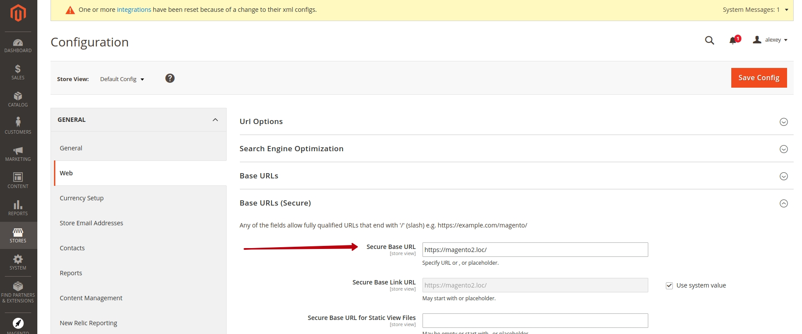

* Этот класс-helper нужно загрузить в конструктор класса новой консольной команды, используя dependency injection, чтобы получить его объект - *добавлено в di.xml*
* Получив объект helper’a, сделать так, чтобы при вызове консольной команды, запускался метод helper’а, который возвращает значения и выводить это значение в консоль. - *asoft:list_urls*
* С помощью своего модуля. В админке Stores->Configurations->Catalog->Catalog в вкладке “Product Reviews” Добавить текстовое поле и dropdown “yes/no” c лейблами “Custom select” и “Custom text”, используя system.xml файл. см. картинку ниже - *добавлено в system.xml*

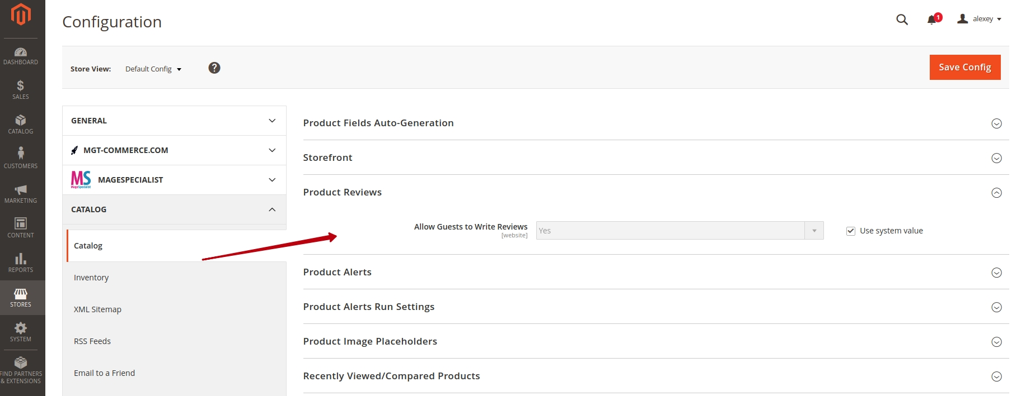

* Добавить новый метод в класс helper’a, который будет возвращать сохранённые значения “Custom select” и “Custom text” из предыдущего задания. *- asoft:show_custom_values*
* Изменить класс консольной команды, чтобы при её запуске, возвращались значения “Custom select” и “Custom text”

Rewrites и Plugins:

* Создать Plugin, который будет изменять возвращаемые данные одного из методов helper’а (around или after) - *создан Asoft/TestModule/Plugin/HelperPlugin (after)*
* Зарерайтить Magento Core класс по пути: <magento_dir>/vendor/magento/module-catalog/Controller/Adminhtml/Product/Attribute/Save.php  
  на свой класс, который будет выводить при сохранении атрибута вместо “**You saved the product attribute.**” какой-нибудь другой текст. - *с помощью di.xml оригинальный класс зарерайтен классом Asoft/TestModule/Rewrite/AttributeSave, который добавляет дополнительное сообщение. Оригинальное сообщение изменено с помощью перевода (Asoft/TestModule/i18n/en_US.csv)*

Event and Observers:

* Подписаться на event “catalog_category_prepare_save”, который находится в контроллере Magento\Catalog\Controller\Adminhtml\Category\Save, создать свой observer - *создан Asoft/TestModule/Observer/ChangeCategoryName, подписан в Asoft/TestModule/etc/events.xml*
* Сделать так, чтобы в этом observer’е изменялось имя категории

Install Scripts:

* Создать класс инсталл скрипта, который будет создавать таблицу из трёх колонок: id, title, year *- создан Asoft/TestModule/Setup/InstallSchema.php (таблица asoft_test)*

Models:

* Создать классы Model, Resource Model, Collection для своей таблицы, чтобы можно было совершать CRUD операции - *создана Asoft/TestModule/Model/TestDataModel (и т. д.)*

Controllers, Blocks, Templates:

* Создать контроллер для фронта, который будет выводить любой текст - *создан* *Asoft\TestModule\Controller\Index\Index*
* Обновить контроллер, чтобы он выводил layout Magento, см. картинку ниже - *добавлено page_factory->create()*

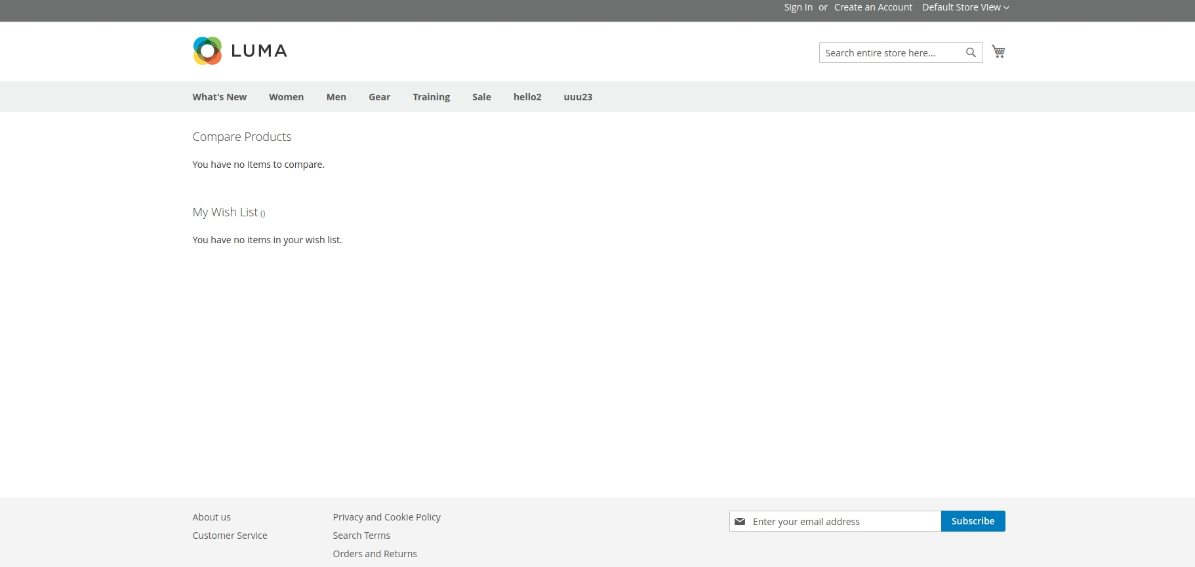

* Создать класс блока с функцией, которая возвращает любой текст - *создан* *Asoft\TestModule\Block\Index*
* Создать шаблон (template) для этого блока, в котором будет вызываться функция класса блока - *Asoft/TestModule/view/frontend/templates/index.phtml*
* Вывести вывести шаблон на странице своего контроллера используя layout xml - *добавлено в Asoft/TestModule/view/frontend/layout/helloworld_index_index.xml*
* Вывести ещё один шаблон на странице контроллера, не создавая свой класс блока - *добавлен another.phtml*
* В этом шаблоне создать форму с двумя input’ами
* Форма будет оправляться на ещё один контроллер - *добавлен Asoft\TestModule\Controller\Index\Save*
* В контроллере данные input’ов будут сохраняться в таблицу с помощью ранее созданной модели таблицы.
* При возврате на страницу должны выводиться все данные сохранённые в таблице.